**Gulliveri teatrimäng 5.-9. klassidele. 2. voor.**

**27. oktoober 2015. Endla teatri sammassaal.**

1. Endla koduleht kirjutab selle lavastuse kohta järgmist:

Iga inimese lapsepõlv on täidetud suurte ootuste ja unistustega, kuni ühel hetkel saabub kibe taipamine. „Mulle lubati hoopis muud. Lubati elu, mida tasub elada. Kus see on? Mind peteti,“ jõuab majaomanik Milly viiekümnenda juubeli õhtul järeldusele. Pärast pikka suhet, millele olid rajatud kõik tulevikulootused, tunneb mahajäetud naine end kui kõrvale heidetud kasutu asi. Kättemaksuihast ja soovist tõestada, et pole juhtunust häiritud, püüab ta noori üürilisi kaasa tõmmata sünnipäevapeo korraldamisse. Kentsaka pidulaua ümber kogunenud seltskonda ühendab hirm elu ja tuleviku ees. Nad kõik on justkui ebavajalikud, üksi jäetud, elu poolt hüljatud.

Lavastus esietendus 10. oktoobril. 

**Nimetage see lavastus!** (1 p.) **Kes lavastas?** (1 p.) **Kes mängib peaosas?** (1 p.)

Vastus: „Siin elavad inimesed“, Enn Keerd, Carmen Mikiver

1. Alates 10. oktoobrist on Sammassaalis üleval näitus, mida olete ilmselt ka vaadanud.

**Mis nime kannab näitus? Kes on näituse kuraator (Endla töötaja)?** (kumbki 1 p.)

Vastus: „Teatri kuklapool“, Andrus Jõhvik

1. **Mis aastal ehitati Endla teatrihoone, kus me praegu oleme?** (täpne vastus = 2 p.; +- 2 a = 1 p.)

**Mis aastal tehti maja ümberehitus?** (täpne vastus = 2 p.; +- 1 a = 1 p.)

Vastus: 1967 ja 2001

1. Nagu ikka lavastatakse jõuludeks lasteetendus.   
   **Mis on Endla tänavuse jõuluetenduse pealkiri?** (1 p.) **Kes on näidendi autor?** (1 p.)

Vastus: Kangelapsed, Karl-Edgar Tammi

1. Rahvusvahelise lastele ja noortele mängivate teatrite organisatsiooni [ASSITEJ Eesti Keskus](http://www.assitej.ee/)korraldab 28. – 29. oktoobril Vaba Lava teatrikeskuses teatrifestivali. Kolmandat korda toimuv kodumaine ülevaatefestival koondab kokku väiketeatrid ja ringreisitrupid, kes esinevad festivalil oma värskemate lavastustega lastele ja noortele.

**Mis nime kannab see teatrifestival?** (2 p.)

Vastus: Teater noorele vaatajale

1. Siit leiate Endla Noortestuudio kolme viimase aasta lavastused iseäralikus kirjas

LINATEOS ÜLLATUSTEST  
  
LOKKO TÜTAR ARMUB

VÕIMU KULTURISTIDEST SISIKOND

**Leidke lavastuste õiged nimed!** (3 p.)

Vastus: Totaalselt sinust üle; Kolm torukübarat; Issi, tule vii mind kõrtsust kodu

1. 6. novembril maailmaesietendub Estonias lastemuusikal, mille muusika autoriks on Tauno Aints ja libreto on kirjutanud Wimberg väga tuntud lasteraamatu järgi.

**Nimetage see muusikal!** (1 p.) **Kes Endla näitlejaist esineb muusikali nimiosas?** (1 p.)

Vastus: „Karlsson katuselt“, Sepo Seeman

1. Hetkel on remondis kaks tuntud Eesti teatrit. Näete piltidel nende ajutisi teatrihooneid.

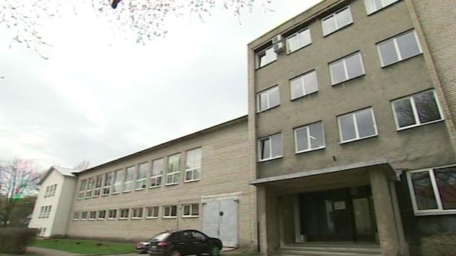

Pildil olev Auna teatrimaja avati septembri alguses maastiku- ja muude mängudega, mitmete etenduste ja töötubadega, oli avatud kohvik ja Trafficu kontsert  
  
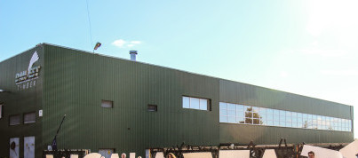

Pildil olev endine tööstushoone kujundati ümber uhkeks teatrisaaliks ja avati 19. septembril

**Nimetage teatrid, mis mängivad uutes ajutistes hoonetes!** (kumbki 1 p.)

Vastus: Nukuteater, Ugala

1. Pildil olev isik on luuletanud nii:

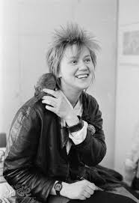Oh, tänavaid, tänavaid neid,  
vihmast läiklevaid, kevadiseid!  
Sõber, võtame ühes üks vein,  
sülga rentslisse valu ja lein!  
Läbi toomede toreda saju,  
kostmas kakkude sõbralik hõik.  
Toomel murule pikali vajun:  
on vaid meie ja maailm ja kõik.  
Öö armastab ahnelt ja palju  
meie laulude viisisid juua,  
meie häbitult riivatuid nalju  
sõber, vein, aitab esile tuua.  
Ja me liigume tänavail neil,  
mööda majade uinuvaist silmist -  
keset hulluvat kevadööd meil  
on tunne kui prantsuse filmist.  
Oh, tänavaid, tänavaid neid,  
vihmast läiklevaid, kevadiseid!  
Sõber, võtame ühes üks vein,  
sülga rentslisse valu ja lein!

Tal on ilmunud 6 luulekogu, viimane seto keeles. Aga muidu on ta Vanemuise näitleja.

Pildil olev mees on laulnud nii:

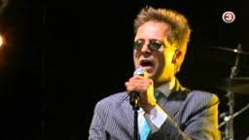Tõuske üles!   
Tallinn põleb!   
Siukest kino pole näinud veel   
Lummatuna jõllitan   
Kuis variseb 'Olümpia'   
Ja variseb 'Estonia'   
Eemal särab tulemeri   
Seal hukkub Lasnamägi   
Tallinlased raudsed mehed   
Karastuvad tules   
  
Aga tegelikult on mees Draamateatri näitleja.

**Kes on piltidel?** (kumbki 1 p.) Lisaks võite saada 0,5 p. kummagi punkari hüüdnime eest!

Vastus: Merle Jääger (Merca), Ivo Uukkivi (Munk)

1. 19. oktoobril 1980 ehk siis 35 aastat tagasi avati Tallinna Õpetajate Majas teater, mille asutas Eino Baskin. Algul esineti Õpetajate Majas, hiljem Sakala keskuses. Lavastati peamiselt estraadietendusi ning satiirilisi ja meelelahutuslike komöödiaid. 2004. a. koondati enamus näitetrupist ja asutati uus [teater NO99](https://et.wikipedia.org/wiki/Teater_NO99). Endised näitlejad koondusid 2005. a. [Vana Baskini Teatri](https://et.wikipedia.org/wiki/Vana_Baskini_Teater)sse.

**Mis teatrist on jutt?** (2 p.)

Vastus: Vanalinnastuudio

1. Näete pildil kahte näitlejat mängimas kuulsaid (pseudo)ajaloolisi isikuid.

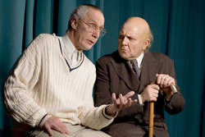

**Kes on näitlejad? Keda nad kehastavad?** (iga komponent 0,5 p.)

Vastus: Egon Nuter – Lennart Meri, Andrus Vaarik – vana sepp Ivan Orav

1. Vasakpoolset filmiauhinda antakse välja alates aastast 1993, parempoolset aastast 1987.

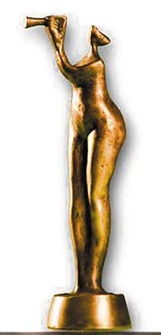 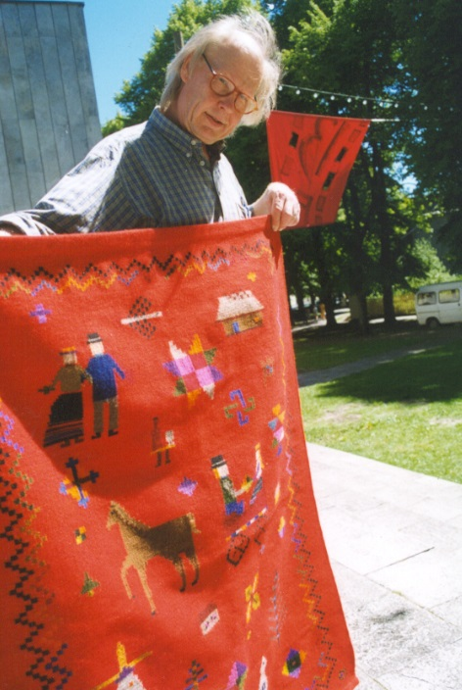

**Nimetage auhindade nimed ja mis filmiauhindadega tegu!** (2 p.)

Vastus: neitsi Maali – aasta parim Eesti film, kihnu tekk – Pärnu rahvusvahelise dokumentaal- ja antropoloogiafilmide festivali peaauhind

1. **Kes on filmitegelane pildil?** (2 p.) Sai 1. oktoobril 60-aastaseks.

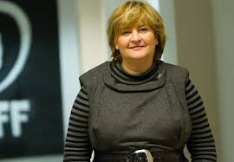Vastus: Tiina Lokk